PARIGI - Comunicato Stampa - testo in italiano

Gioielli in Fermento
Bijoux en Effervescence

Esposizione di gioielli contemporanei dal 16 febbraio al 30 marzo 2019.
Vernissage sabato 16 febbraio 2019 dalle 16 alle 19.
Aperto dal martedi al venerdi ore 14:00 - 19:00 - il sabato ore 11:00 -13:00 e 14:00 -19:00.

Per l'apertura della stagione 2019, la galleria LA Joaillerie par Mazlo, l’associazione
Arketip e il Fonds de dotation Robert Mazlo pour l’art et le bijou contemporain ospitano
Gioielli in Fermento, una mostra collettiva coordinata da Eliana Negroni, responsabile
del progetto italiano all'insegna del vino, della cultura e de l’art de vivre mediterranei.

Gioielli in Fermento è un concorso internazionale dedicato al gioiello contemporaneo, organizzato dal 2011 in Italia in alcuni luoghi storici della Val Tidone, tra i quali Villa Braghieri Albesani, a Castel San Giovanni, in provincia di Piacenza. Questo progetto prende le mosse dalla cultura vinicola, tipica della zona, ed approfondisce un’analogia concettuale tra il processo della fermentazione del vino ed il processo creativo in campo artistico. Il mondo del vino, in cui i valori intrinseci legati al gusto, al territorio, alla cultura, incidono sulla trasformazione di una materia prima naturale, nobile e viva - l’uva - fornisce lo spunto per riflettere su come analogamente la creazione del gioiello contemporaneo si esprime attraverso la trasformazione di una molteplice varietà di materiali e soluzioni per dar luogo ad opere d’arte portatile che interpretano l’originalità e l’unicità del loro artefice.

Gioielli in Fermento apre dunque per la prima volta un orizzonte tra due mondi apparentemente estranei. Vignaioli ed artisti si incontrano di fatto sul terreno della creatività.
Si tratta per gli uni come per gli altri di indagare le caratteristiche fisiche e chimiche della materia, alla scoperta delle qualità ad essa connaturate a favore della specifica espressione individuale. Il risultato sarà un grande vino o un’opera gioiello, capaci di trascendere il tempo.

Nei concorsi annuali le opere sono scelte in base a quattro requisiti determinanti : la coerenza dell'opera al contesto tematico, la ricerca nei materiali, la qualità dell'espressione artistica e l'eccellenza nelle tecniche di esecuzione.
Nel corso degli anni questo progetto ha saputo attrarre coraggiosamente un riconoscimento internazionale, grazie ai suoi partecipanti, tra i quali artisti noti e riconosciuti in tutto il mondo nel campo di gioiello contemporaneo.
Evento divenuto imperdibile, Gioielli in Fermento incarna la fenomenale "effervescenza" più che mai attiva in questa disciplina artistica, probabilmente tra le più appassionate e autentiche nel campo dell'arte contemporanea.

Il progetto Gioielli in Fermento è promosso da molti partner influenti, come l'AGC, Associazione Italiana per il gioiello contemporaneo, la galleria Charon Kransen Arts, la piattaforma Klimt02, il salone Joya Barcelona, ​​e sostenuto da Allied Group, da membri dell'associazione Le Donne del Vino, donne italiane protagoniste nel mondo del vino, accanto alle associazioni del territorio LaValtidone, DeaPiacenza, Confluenze Festival.

Eliana Negroni ne è la fondatrice e ne cura la realizzazione, il catalogo e il coordinamento della giuria.
Nata a Milano nel 1966 in una famiglia di maestri incisori, laureata nel 1990 in Scienze Sociali presso l'Università di Milano, nel 1998, dopo aver lavorato per diversi anni nei sistemi organizzativi aziendali, decide di riunirsi al laboratorio di famiglia, approfondendo studi tecnici e artistici per l'incisione in campo orafo e meccanica di precisione.
Vive dal 2009 nella regione vinicola dell'Emilia Romagna, lavora per stabilire corrispondenze tra il gioiello contemporaneo e la cultura mediterranea.
È membro di AGC, l'associazione italiana per la gioielleria contemporanea, una rete determinante attraverso la quale porsi in dialogo con tutti i riferimenti internazionali nel campo del gioiello sperimentale.
Oggi, quale ruolo ha il gioiello nel mondo contemporaneo: nella sfera privata e nella vita
sociale? Appaga un desiderio personale ed al contempo può essere strumento di comunicazione,
condivisione, socialità ?
Questo è stato il tema su cui hanno lavorato gli artisti nel 2018.
Un modo per evocare l'analogia con un buon calice per riscaldare un momento privato ed accompagnare le migliori occasioni di scambio culturale e relazionale, in un contesto tipico delle realtà mediterranee fin dall'antichità, ma anche fenomeno sempre più diffuso nei paesi che non sono direttamente legati alla tradizione vinicola.

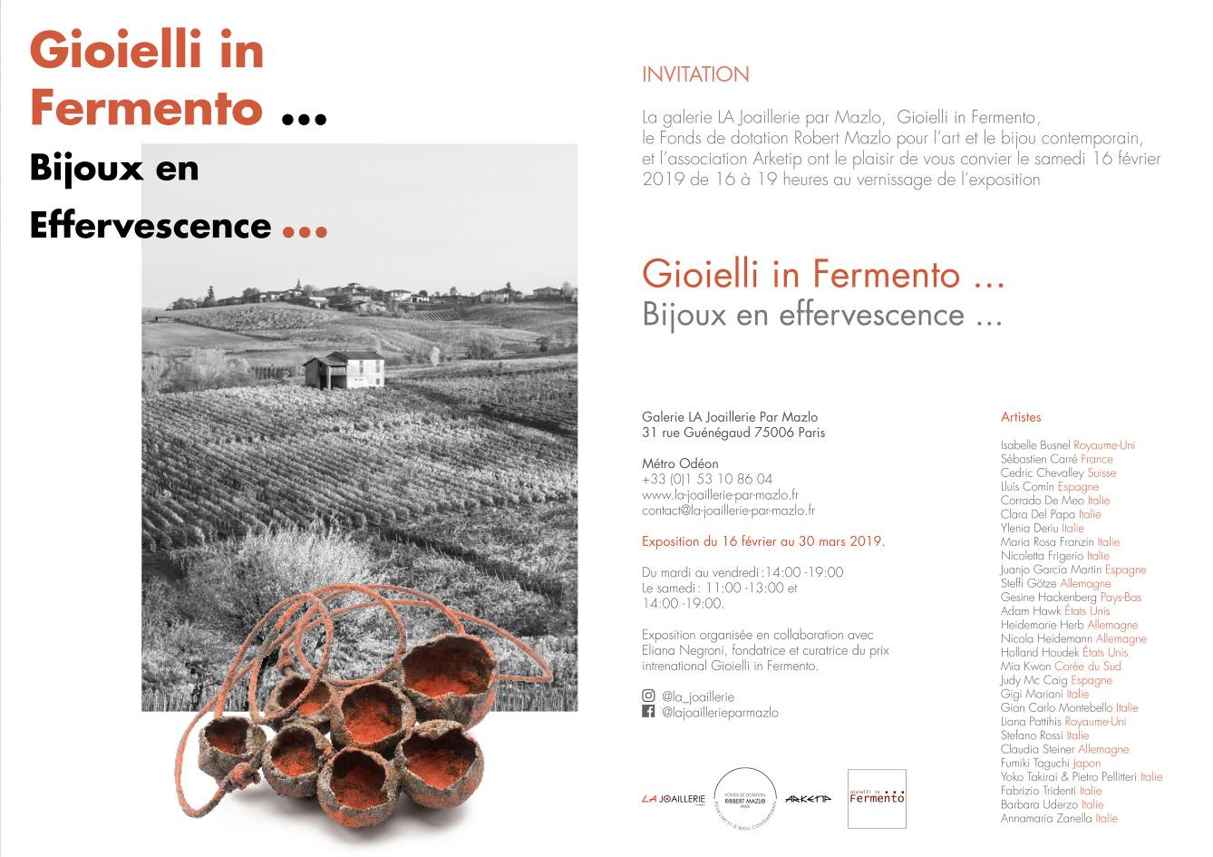

Vinum nostrum, spilla di Corrado De Meo,
Paesaggio in Val Tidone (Italy), foto Angela Petrarelli
Artisti in esposizione

Isabelle Busnel FR/UK
Sébastien Carré FR
Cédric Chevalley CH
Lluís Comín ES
Corrado De Meo IT
Clara Del Papa VE/IT
Ylenia Deriu IT
Maria Rosa Franzin IT
Nicoletta Frigerio IT
Juanjo García Martín ES
Steffi Götze DE
Gesine Hackenberg DE/NL
Adam Hawk US
Heidemarie Herb DE/IT
Nicola Heidemann DE
Holland Houdek US
Mia Kwon SK/DE
Judy Mac Caigh UK/ES
Gigi Mariani IT
GianCarlo Montebello IT
Liana Pattihis CY/UK
Stefano Rossi IT
Claudia Steiner AT
Fumiki Taguchi JP
Yoko Takirai & Pietro Pellitteri JP/IT
Fabrizio Tridenti IT
Barbara Uderzo IT
Annamaria Zanella IT

Dopo la prima edizione di Gioielli in Fermento, nel 2011, diventa essenziale l'esigenza di coinvolgere artisti di riferimento della gioielleria contemporanea: nel puro spirito di una partita amichevole, accettando di mettersi in gioco come progetto che andava formandosi nel suo insieme, prima ancora del singolo autore partecipante.
Un tentativo che, nel tempo, ha permesso di consolidare i presupposti alla base del meccanismo del concorso, come strumento di valorizzazione degli aspetti qualitativi dei lavori presentati. Poter contare su presenze di riferimento é stato poi uno dei fattori per innescare una sfida virtuosa tra gli autori, uno stimolo ad approfondire i propri percorsi di ricerca, ad aumentare anche la propria spinta autocritica, per cercare di ottenere, prima di tutto da sé stessi, il miglior risultato possibile, convinti di aver maturato la propria idea in opera.
Inizia così un sodalizio con l'associazione AGC e grazie alla collaborazione con alcuni dei membri, fin dal 2012 si è andato formando un comitato di giuria e in particolare sono stati coinvolti gli artisti ospiti e alcuni di loro hanno mostrato dal vivo le loro opere:
nel 2012 Maria Rosa Franzin e Graziano Visintin, affiancati da Giulio Manfredi, nel 2013 e 2014 GianCarlo Montebello, dal 2013 Gigi Mariani, che con Maria Rosa Franzin rimane legato al progetto dedicando a ogni edizione alcuni pezzi particolari, in una lettura continua di espressioni direttamente riferite alle tematiche del concorso.
In seguito, dal 2016, la mostra ha ampliato ulteriormente la visione complessiva, dando l'opportunità agli osservatori di scoprire, insieme ai lavori candidati al Premio, un corollario di opere fuori concorso. Queste opere, scelte proprio per la loro insita potenzialità di dialogo con i lavori della selezione attuata, si sono inserite in una ideale armonia con la linea generale del progetto.In particolare, grazie a Charon Kransen Arts e Klimt02 Gallery è stato possibile osservare da vicino le opere di Efharis Alepedis, Sofia Björkman, Liv Blåvarp, Fumiki Taguchi, George Plionis, Niki Stylianou, Jasmin Winter e Gésine Hackenberg, insieme a lavori inediti di Maria Rosa Franzin e Gigi Mariani e dei più recenti invitati, Judy Mc Caigh, Fabrizio Tridenti e Annamaria Zanella.

La galleria LA Joaillerie par MAZLO, aperta nel settembre 2010, mira attraverso la sua programmazione a mettere in luce tutta l'originalità e la ricchezza espressiva del gioiello d'autore all'interno della creazione artistica contemporanea. Le mostre temporanee sono l'occasione per Robert Mazlo, orafo autore, di invitare non solo gli artisti del gioiello, ma anche artisti che si cimentino in altre discipline ad esprimersi su tematiche trasversali. Questi incontri e dialoghi multidisciplinari hanno l'ambizione di ridefinire la vocazione e la funzione specifica del gioiello nel campo dell'esperienza individuale e di dimostrare peraltro il suo valore in quanto opera d'arte.

Dove LA JOAILLERIE PAR MAZLO
31 rue Guénégaud
75006 Paris
T. :+33 (0)1 53 10 86 04
www.la-joaillerie-par-mazlo.fr
contact@la-joaillerie-par-mazlo.fr

Come Métro : Pont Neuf, ligne 7.
Métro : Saint-Michel, Mabillon ou Odéon, lignes 4 ou 10.
RER : Saint-Michel-Notre Dame, lignes B ou C
Bus : 58 - 70 - 24 - 27

Quando Dal martedì al venerdì 14:00 - 19:00 ,
Il sabato 11:00-13:00 et 14:00-19:00

Contatti Céline Robin Email : contact@mazlo.fr T. : +33 (0)6 79 48 09 83

